ЧАВАШ РЕСПУБЛИКИ  КОМСОМОЛЬСКИ РАЙОН  ЭЛЬПУС ЯЛ  ПОСЕЛЕНИЙĔН  АДМИНИСТРАЦИЙĔ  ЙЫШĂНУ  «01декабрь 2022 с. № 38  Эльпус ялĕ | 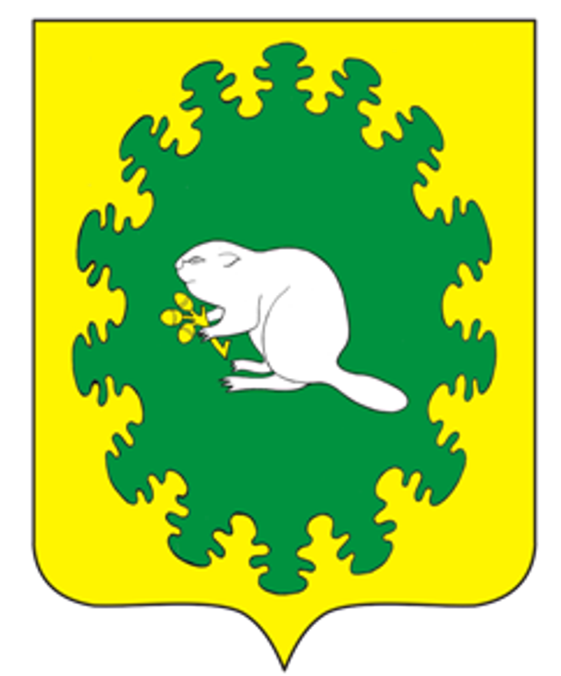 | ЧУВАШСКАЯ РЕСПУБЛИКА  КОМСОМОЛЬСКИЙ РАЙОН  АДМИНИСТРАЦИЯ  АЛЬБУСЬ-СЮРБЕЕВСКОГО  СЕЛЬСКОГО ПОСЕЛЕНИЯ  ПОСТАНОВЛЕНИЕ  «01» декабря 2022 г. № 38  деревня Альбусь-Сюрбеево

О внесении изменений в постановление администрации Альбусь-Сюрбеевского сельского поселения Комсомольского района Чувашской Республики от 29 декабря 2021г. № 69 «Об утверждении предельной численности и фонда оплаты труда на 2022 год и на плановый период 2023 и 2024 годов»

В целях реализации решения Собрания депутатов Комсомольского муниципального округа Чувашской Республики от 17 ноября 2022 г. № 3/51 «О внесении изменений в решение Собрания депутатов Альбусь-Сюрбеевского сельского поселения Комсомольского района Чувашской Республики от 29 декабря 2021 г. № 69 «О бюджете Альбусь-Сюрбеевского сельского поселения Комсомольского района Чувашской Республики на 2022 год и на плановый период 2023 и 2024 годов» администрация Альбусь-Сюрбеевского сельского поселения Комсомольского района Чувашской Республики п о с т а н о в л я е т:
Внести в предельную численность и фонд оплаты труда лиц, замещающих муниципальные должности и должности муниципальной службы в администрации Альбусь-Сюрбеевского сельского поселения Комсомольского района Чувашской Республики, на 2022 год и на плановый период 2023 и 2024 годов (приложение № 1), утвержденный постановлением администрации Альбусь-Сюрбеевского сельского поселения Комсомольского района Чувашской Республики от 29 декабря 2021 г. № 69 «Об утверждении предельной численности и фонда оплаты труда на 2022 год и на плановый период 2023 и 2024 годов», изменения согласно приложению № 1 соответственно к настоящему постановлению.

Глава Альбусь-Сюрбеевского
сельского поселения Р.Ф.Асеинов
Приложение № 1
к постановлению администрации
Альбусь-Сюрбеевского сельского
поселения Комсомольского района
Чувашской Республики
от 30.11.2022 № 38

Изменения,
вносимые в предельную численность и фонд оплаты труда лиц,
замещающих муниципальные должности и должности муниципальной службы в
администрации Альбусь-Сюрбеевского сельского поселения Комсомольского
района Чувашской Республики, на 2022 год и на плановый период 2023 и 2024
годов (приложение № 1), утвержденные постановлением администрации
Альбусь-Сюрбеевского сельского поселения Комсомольского района
Чувашской Республики от 29 декабря 2021 г. № 69 «Об утверждении
предельной численности и фонда оплаты труда на 2022 год и
на плановый период 2023 и 2024 годов»

Наименование | Увеличение, уменьшение (-) фонда оплаты труда на 2022 год, рублей
1 | 2
Общегосударственные вопросы | 153 621,00
в том числе:
Администрация Альбусь-Сюрбеевского сельского поселения | 153 621,00

